ИНФОРМАЦИОННЫЙ БЮЛЛЕТЕНЬ
«ВЕСТНИК АДМИНИСТРАЦИИ СЕЛЬСКОГО ПОСЕЛЕНИЯ
«ТЕЛЬВИСОЧНЫЙ СЕЛЬСОВЕТ» ЗАПОЛЯРНОГО РАЙОНА
НЕНЕЦКОГО АВТОНОМНОГО ОКРУГА»

10 сентября 2024 года № 16
ОФИЦИАЛЬНО

ПОСТАНОВЛЕНИЕ
от 09 сентября 2024 года № 83
с. Тельвиска
Об утверждении схемы размещения нестационарных торговых объектов,
объектов общественного питания и бытовых услуг на территории Сельского поселения
«Тельвисочный сельсовет» Заполярного района Ненецкого автономного округа

Руководствуясь решением Совета депутатов муниципального образования «Тельвисочный сельсовет» Ненецкого автономного округа от 12.08.2020 № 4 «Об утверждении Порядка размещения нестационарных торговых объектов на территории муниципального образования «Тельвисочный сельсовет» Ненецкого автономного округа», решение от 27.07.2018 № 2 «Об утверждении Порядка размещения и использования нестационарных объектов общественного питания и бытовых услуг на территории муниципального образования «Тельвисочный сельсовет» Ненецкого автономного округа» Администрация муниципального образования «Тельвисочный сельсовет» Ненецкого автономного округа ПОСТАНОВЛЯЕТ:
1.Утвердить схему размещения нестационарных торговых объектов, объектов общественного питания и бытовых услуг на территории Сельского поселения «Тельвисочный сельсовет» Заполярного района Ненецкого автономного округа (Приложение 1).
2. Обозначить размещение нестационарных торговых объектов на карте соответствующего населенного пункта (Приложение 2).
3.Постановления от 24.12.2020 № 178 «Об утверждении схемы размещения нестационарных торговых объектов на территории муниципального образования «Тельвисочный сельсовет» НАО», от 27.07.2018 № 106 «Об утверждении схемы нестационарного объекта общественного питания в с.Тельвиска» признать утратившим силу.
4.Настоящее Постановление вступает в силу со дня его подписания и подлежит официальному опубликованию.

Глава муниципального образования
«Тельвисочный сельсовет»
Ненецкого автономного округа Д.С.Якубович

Приложение 1
к постановлению Администрации Сельского поселения
«Тельвисочный сельсовет» ЗР НАО от 09.09.2024 №83

ПЛАН
СХЕМЫ РАЗМЕЩЕНИЯ НЕСТАЦИОНАРНЫХ ТОРГОВЫХ ОБЪЕКТОВ, ОБЪЕКТОВ ОБЩЕСТВЕННОГО ПИТАНИЯ
И БЫТОВЫХ УСЛУГ НА ТЕРРИТОРИИ СЕЛЬСКОГО ПОСЕЛЕНИЯ «ТЕЛЬВИСОЧНЫЙ СЕЛЬСОВЕТ»
ЗАПОЛЯРНОГО РАЙОНА НЕНЕЦКОГО АВТОНОМНОГО ОКРУГА

N  п/п | Наименование субъекта торговли <*> | Юридический адрес субъекта торговли <*> | Количество мест для размещения | Адресные ориентиры торгового объекта (территориальная зона или район) | Вид объекта (павильон, киоск, лоток (палатка), тележка, автомагазин, автофургон, автоприцеп, автоцистерна, сезонная (летняя) площадка (кафе), открытая площадка для сезонной торговли, торговый автомат) | Площадь торгового объекта (здания, строения, сооружения) или его части, кв.м. <*> | Специализация торгового объекта <*>, <**> | Вид собственности (федеральная, окружная, муниципальная | Площадь земельного участка, м/кв | Период размещения
1 |  |  | 1место | с.Тельвиска, ул.Совхозная, район дома № 1 | Автоприцеп, палатка, площадка, павильон |  |  | Не разграничена | не менее 15 кв.м. | Согласно договора
2 |  |  | 1место | с.Тельвиска, ул.Полярная, район дома № 4 | Автоприцеп, палатка, площадка, |  |  | Не разграничена | не менее 15 кв.м. | Согласно договора
3 |  |  | 1место | с.Тельвиска, ул.Озерная, район дома № 1 | Автоприцеп, палатка, площадка, павильон |  |  | Не разграничена | не менее 15 кв.м. | Согласно договора
4 |  |  | 1место | с.Тельвиска ул.Центральная з/у 18А | Автоприцеп, палатка, площадка, павильон |  |  | окружная | 1239 | Согласно договора

Приложение 2
к постановлению Администрации Сельского посления
«Тельвисочный сельсовет» ЗР НАО от 09.09.2024 № 83
с.Тельвиска
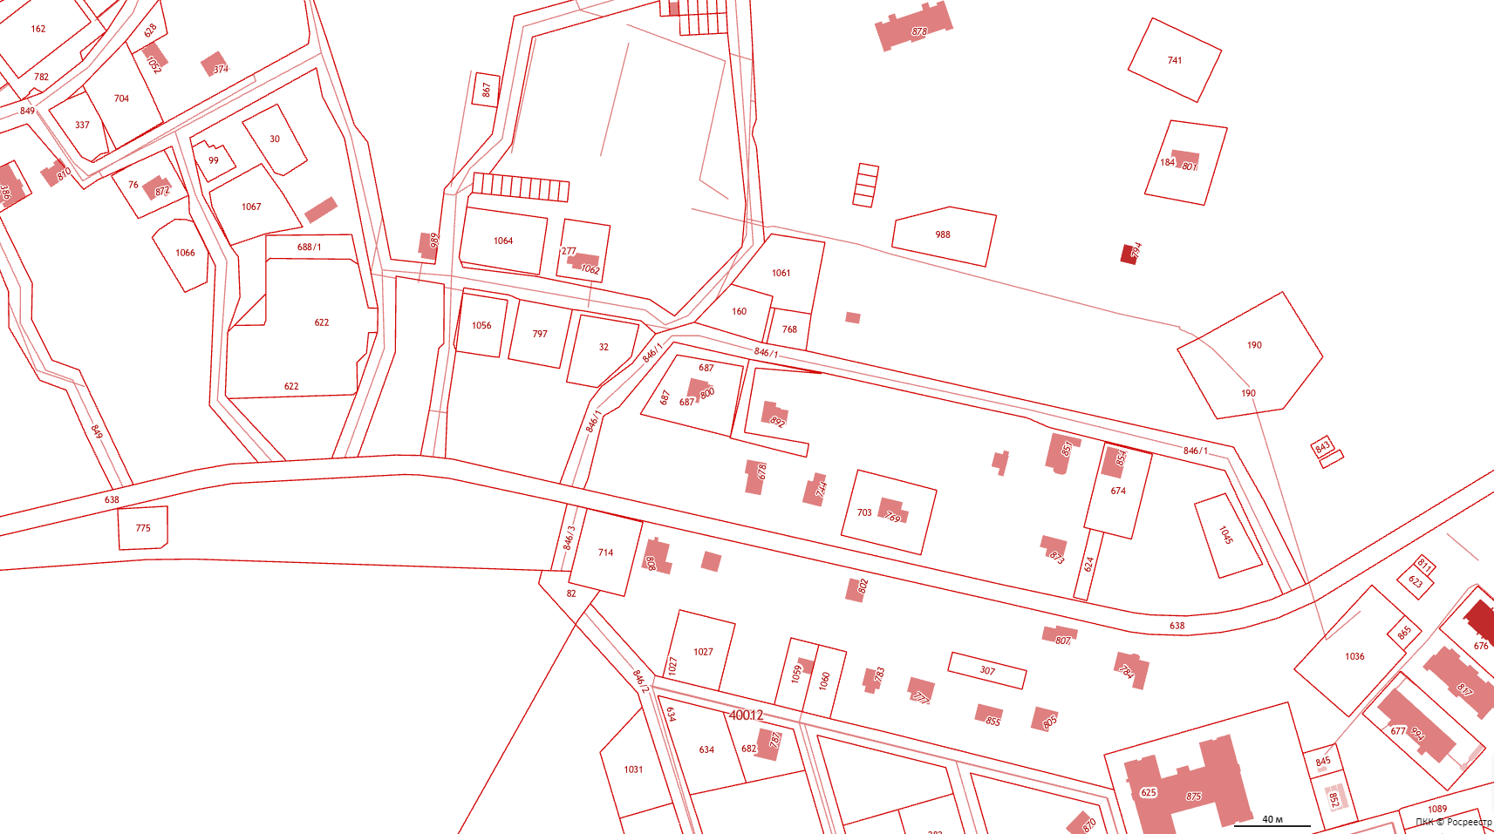
____ - места размещения нестационарных объектов

Извещение
о возможности размещения нестационарного торгового объекта
(далее – Извещение)

В порядке и на условиях, установленных решением Совета депутатов муниципального образования «Тельвисочный сельсовет» Ненецкого автономного округа
от 12.08.2020 № 4 «Об утверждении Порядка размещения нестационарных торговых объектов на территории муниципального образования «Тельвисочный сельсовет» Ненецкого автономного округа», в соответствии со Схемой размещения нестационарных торговых объектов, объектов общественного питания и бытовых услуг на территории Сельского поселения «Тельвисочный сельсовет» Заполярного района Ненецкого автономного округа, утвержденной постановлением Администрации Сельского поселения «Тельвисочный сельсовет» Заполярного района Ненецкого автономного округа от 09.09.2024 № 83, возможно заключение договора на размещение нестационарного торгового объекта:

Адресные ориентиры торгового объекта (территориальная зона или район) | Вид объекта (павильон, киоск, лоток (палатка), тележка, автомагазин, автофургон, автоприцеп, автоцистерна, сезонная (летняя) площадка (кафе), открытая площадка для сезонной торговли, торговый автомат) | Площадь торгового объекта (здания, строения, сооружения) или его части, кв.м. <*> | Специализация торгового объекта <*>, <**> | Вид собственности (федеральная, окружная, муниципальная | Площадь земельного участка, м/кв
с.Тельвиска, ул.Совхозная, район дома № 1 | Автоприцеп, палатка, площадка, павильон |  |  | Не разграничена | не менее 15 кв.м.
с.Тельвиска, ул.Полярная, район дома № 4 | Автоприцеп, палатка, площадка, |  |  | Не разграничена | не менее 15 кв.м.
с.Тельвиска, ул.Озерная, район дома № 1 | Автоприцеп, палатка, площадка, павильон |  |  | Не разграничена | не менее 15 кв.м.
с.Тельвиска ул.Центральная з/у 18А | Автоприцеп, палатка, площадка, павильон |  |  | окружная | 1239

Индивидуальные предприниматели или юридические лица, заинтересованные в размещении нестационарного торгового объекта, указанного в настоящем Извещении, имеют право в течение 30 дней со дня опубликования и размещения извещения подать заявление о заключении договора на размещение нестационарного торгового объекта в Администрацию Сельского поселения «Тельвисочный сельсовет» ЗР НАО (далее – Администрация).
Адрес и способ подачи заявлений:
1) путем обращения с заявлением в Администрацию лично, либо через уполномоченного представителя;
2) посредством направления почтового отправления заказным письмом с уведомлением о вручении.
Информация о месте нахождения и графике работы Администрации:
Адрес: НАО, Заполярный р-н, с.Тельвиска, ул.Школьная д.9.
Дни и время приема: в рабочие дни, с понедельника по пятницу с 8:30 до 17:30 часов, перерыв с 12:30 до 13:30 часов. В предпраздничные дни продолжительность приема заявок сокращается на один час.
Телефон: 88185339140
Почтовый адрес для направления заявлений: НАО, Заполярный р-н, с.Тельвиска, ул.Школьная д.9.
Дата окончания приема заявлений: 10.10.2024 (включительно)
С содержанием Извещения можно ознакомиться в информационном бюллетене «Тельвисочный вестник» и в информационно-телекоммуникационной сети Интернет на официальном сайте Администрации - https://adm-telwiska.ru/glavnoemenyu/Maloe-i-srednee-predprinimatelstvo/NPA
Форма заявления, графические материалы месторасположения нестационарного торгового объекта являются неотъемлемой частью Извещения, размещаемого в информационно-телекоммуникационной сети Интернет.

Информационный бюллетень № 16 от 10.09.2024г. Издатель: Администрация Сельского поселения «Тельвисочный сельсовет» ЗР НАО и Совет депутатов Администрации Сельского поселения «Тельвисочный сельсовет» ЗР НАО. Село Тельвиска, редактор Слезкина Г.А. Тираж 20 экз. Бесплатно. Отпечатан на принтере Администрации Сельского поселения «Тельвисочный сельсовет» ЗР НАО

